Make-up and beauty.

Косметика и макияж

Части лица на английском языке
Для начала я предлагаю рассмотреть названия частей лица:
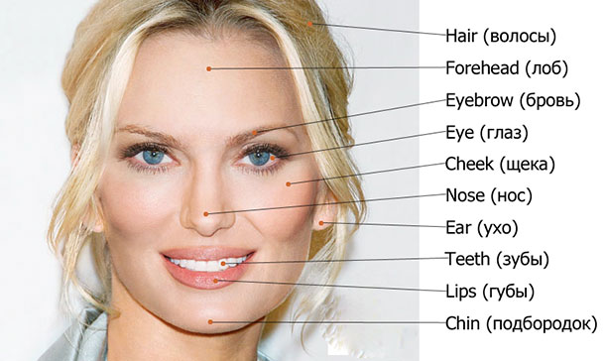
Теперь предлагаю перейти непосредственно к макияжу. Хочу обратить внимание на разницу между словами cosmetics и make-up. Понятие cosmetics относится к косметическим средствам, которые используются для ухода за лицом и телом, в то время как make-up означает декоративную косметику, то есть средства, которые люди используют, чтобы выглядеть более привлекательно или изменить внешность.
А теперь относительно слов make-up и make up. У этих слов разное значение.
- Make up (с пробелом) – это фразовый глагол, соответственно, он и должен использоваться как глагол. To make up может переводиться как «придумывать» (make up a story), «мириться после ссоры» (make up with somebody).
- Make-up (через дефис) – это существительное – макияж. Рядом с существительным должен быть глагол: to put make-up on someone’s face – наносить макияж на лицо (дословно).
Встречаются такие комбинации:
  - To wear make-up – носить макияж.
  - To have make-up on – иметь макияж на лице в данный момент.
  - To put on/apply/do make-up – наносить макияж.
  - Heavy make-up – тяжелый макияж, то есть слишком много макияжа.
  - A make-up artist/man/woman – визажист.

Косметика на английском языке
Предлагаю начать с макияжа. Существует масса различных средств для наведения красоты. Давайте рассмотрим основные из них, которые используются для макияжа глаз (eyes), губ (lips), ногтей (nails) и лица (face).

Слово | Перевод | Картинка
Eyes
Eye shadow | Тени | 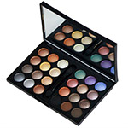
Eyeliner | Карандаш для подводки глаз | 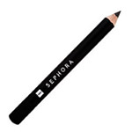
Eyebrow pencil | Карандаш для бровей | 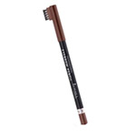
Brow gel | Гель для бровей | 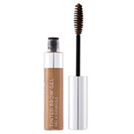
Mascara:  Waterproof  Volumising  Curling  False lashes effect | Тушь:  Водостойкая  Объемная  Подкручивающая  С эффектом накладных ресниц | 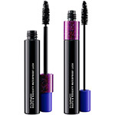
False eyelashes | Накладные ресницы | 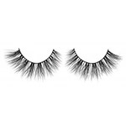
Lips
Lipstick | Помада для губ | 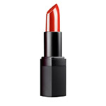
Lip gloss | Блеск для губ | 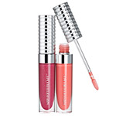
Lip balm | Бальзам для губ | 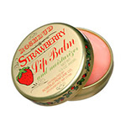
Lip pencil | Контурный карандаш для губ | 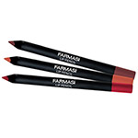
Nails
Nail lacquer / nail polish | Лак для ногтей | 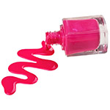
Overlacquer | Закрепитель лака | 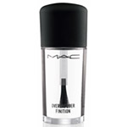
Face
Primer | База под макияж | 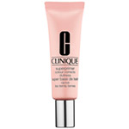
Powder | Пудра | 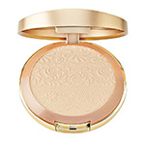
Foundation | Основа под макияж | 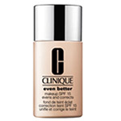
Concealer | Маскирующее косметическое  средство
Bronzer | Бронзант | 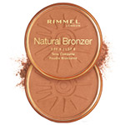
Blush | Румяна | 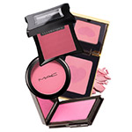
Shimmer powder | Мерцающая пудра | 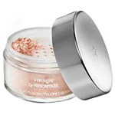

Средства по уходу за кожей на английском языке
Обратимся к косметическим средствам по уходу за кожей (то, что относится к понятию cosmetics в английском). Среди них представлены следующие средства:
Слово | Перевод | Картинка
Moisturizer | Увлажняющий крем для  лица | 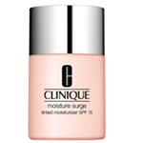
Serum | Сыворотка | 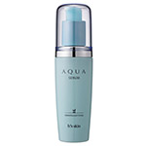
Face wash | Умывающее средство для лица | 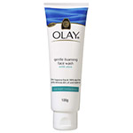
Face bar | Мыло для лица | 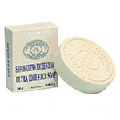
Cream (face or hand) | Крем (для лица, рук) | 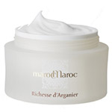
Make-up remover | Средство для снятия макияжа | 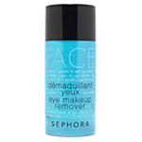
Exfoliator | Средство для отшелушивания | 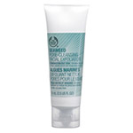
Self-tanner | Автозагар | 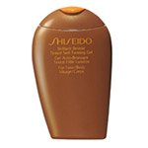

Инструменты для нанесения макияжа на английском языке
Теперь давайте разберемся, какие инструменты используются для нанесения макияжа:
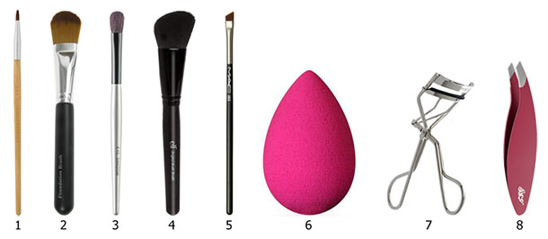
- Lip brush (for even coverage) – кисть для равномерного нанесения помады.
- Foundation brush – кисть для нанесения основы под макияж.
- Eye shadow brush – кисть для теней.
- Blush brush – кисть для румян.
- Eyeliner brush – кисть для подводки глаз.
- Foundation sponge – спонж для тональной основы.
- Eyelash curler – щипчики для подкручивания ресниц.
- Tweezers – пинцет.

